Plano De Aula – História Da Publicidade No Brasil

Título
História da Publicidade no Brasil

Disciplina, Tema, Carga horária, Curso, Turma
- Disciplina: Introdução à Publicidade e Propaganda
- Tema da Aula: História da Publicidade no Brasil
- Carga horária: 50 minutos
- Curso: Publicidade e Propaganda – 1º semestre
- Turma: 27 estudantes

Contexto
Esta aula integra a disciplina introdutória do curso de Publicidade e Propaganda e tem como finalidade apresentar aos estudantes uma visão histórica da publicidade no Brasil, relacionando os principais períodos sociais, culturais, econômicos e tecnológicos às práticas comunicacionais da área. O enfoque é conceitual, contextual e crítico, preparando a base para disciplinas futuras de criação, mídia e estratégia.

Objetivos da Aprendizagem
- Identificar os principais períodos da história da publicidade no Brasil.
- Reconhecer a relação entre contexto histórico-social e práticas publicitárias.
- Diferenciar características da publicidade em diferentes épocas (impressa, rádio, TV e digital).
- Analisar exemplos históricos simples de peças publicitárias brasileiras.

Habilidades e Competências
- Leitura e interpretação de contextos históricos aplicados à comunicação.
- Pensamento crítico inicial sobre práticas publicitárias.
- Capacidade de análise básica de mensagens publicitárias.
- Comunicação oral e participação em discussões acadêmicas.

Conteúdo Programático
- Conceito de publicidade e propaganda.
- Surgimento da publicidade no Brasil (séculos XIX e início do XX).
- Publicidade impressa e os primeiros anúncios.
- Era do rádio e da televisão.
- Consolidação das agências e da profissão publicitária.
- Transição para a publicidade contemporânea e digital (visão introdutória).

Metodologia – passo a passo
- 0–5 min: Abertura e contextualização. Apresentação do tema e objetivos da aula. Pergunta disparadora: “Onde vocês veem publicidade hoje?”
- 5–15 min: Exposição dialogada – Origens da publicidade no Brasil. Breve explicação histórica com apoio de slides e exemplos visuais de anúncios antigos.
- 15–25 min: Exposição dialogada – Rádio e TV. Transformações da linguagem publicitária e discussão sobre impacto cultural da TV no Brasil.
- 25–35 min: Atividade mediada com IA. Em grupos, análise de peça histórica sugerida por ferramenta de IA, com perguntas-guia.
- 35–45 min: Socialização e debate. Compartilhamento das análises e mediação do professor conectando passado e presente.
- 45–50 min: Fechamento. Síntese dos principais pontos e conexão com próximas aulas.

Recursos
- Slides expositivos
- Projetor ou TV
- Imagens de anúncios históricos brasileiros
- Ferramenta de IA generativa para gerar descrições e apoiar elaboração de perguntas
- Quadro branco ou digital

Avaliação
A avaliação será formativa, baseada na participação e na atividade de análise em grupo.

Rubrica de Avaliação
Critério | Excelente | Bom | A melhorar
Participação | Participa ativamente, contribui com ideias relevantes | Participa quando solicitado | Pouca ou nenhuma participação
Compreensão histórica | Demonstra clara compreensão dos períodos históricos | Compreensão geral adequada | Demonstra dificuldade de compreensão
Análise da peça | Analisa relacionando contexto e linguagem | Analisa de forma descritiva | Análise superficial ou incompleta
Trabalho em grupo | Colabora de forma consistente | Colabora parcialmente | Não colabora

Diferenciações / Adaptações
- Uso de linguagem acessível e exemplos visuais
- Apoio do professor e da IA para estudantes com maior dificuldade
- Formação de grupos heterogêneos para aprendizagem colaborativa
- Explicações adicionais conforme ritmo da turma

Alinhamento às DCNs e Competências do MEC
- Formação humanística e crítica, contextualizando historicamente a publicidade no Brasil
- Compreensão dos processos comunicacionais, relacionando mídia, cultura e sociedade
- Desenvolvimento do pensamento analítico por meio da análise de peças publicitárias
- Integração teoria e prática com atividades mediadas por IA
- Uso ético e crítico das tecnologias no apoio ao aprendizado
Competências gerais desenvolvidas: analisar fenômenos comunicacionais, interpretar mensagens publicitárias e trabalhar colaborativamente.

Referências
- DUARTE, Jorge (org.). Comunicação pública e publicidade no Brasil. São Paulo: Atlas, 2011.
- RAMOS, Ricardo. História da propaganda no Brasil. 2. ed. São Paulo: Atual, 1985.
- SANTAELLA, Lúcia. Comunicação e cultura. 3. ed. São Paulo: Paulus, 2003.
- BRASIL. Ministério da Educação. Diretrizes Curriculares Nacionais dos cursos de Comunicação Social. Brasília: MEC, 2013.
- Acervos digitais e materiais institucionais de anúncios históricos brasileiros, utilizados exclusivamente para fins educacionais.

[Assistido por IA – Tradução]
This lesson aims to give a broad and historical overview of advertising in Brazil, connecting different periods and social, cultural, economic, and technological contexts to communication practices. Through examples and discussions, participants develop analytical and interpretative skills, learning to relate advertising messages to the events of each era. The plan includes collaborative activities and the use of technological tools to enrich understanding of communication phenomena and strengthen the integration between theory and practice.

Nota: Como usar este material com estudantes multilíngues
Este plano de aula pode ser utilizado com estudantes multilíngues ao oferecer traduções acessíveis dos principais conceitos e ao promover atividades colaborativas que incentivem a troca de experiências culturais. Recomenda-se o uso de recursos visuais, exemplos contextualizados e apoio de tecnologias de tradução para facilitar a compreensão dos conteúdos, garantindo participação ativa de todos os alunos, independentemente do idioma de origem.

Transparência sobre o Uso de Inteligência Artificial (assistida por IA)
Este Plano de Aula foi elaborado com apoio de ferramentas de Inteligência Artificial generativa, utilizadas como recurso de suporte pedagógico ao docente. O uso de IA ocorreu exclusivamente para:
- Apoiar a estruturação didática do plano (organização de seções e coerência pedagógica);
- Sugerir objetivos de aprendizagem mensuráveis, alinhados ao nível do 1º semestre do Ensino Superior;
- Auxiliar na adequação às Diretrizes Curriculares Nacionais (DCNs) e às competências formativas do MEC;
- Propor estratégias metodológicas e avaliativas coerentes com o contexto educacional.
Ressalta-se que:
- A IA não substitui o papel do professor, que permanece como responsável pela curadoria, validação crítica e aplicação do plano;
- O conteúdo foi revisado para garantir clareza conceitual, adequação acadêmica e ética;
- A IA é apresentada aos estudantes como ferramenta de apoio ao aprendizado, incentivando seu uso crítico, consciente e responsável.
Esta abordagem reforça o compromisso com a transparência acadêmica, a inovação pedagógica e a formação crítica dos estudantes de Publicidade e Propaganda.

MATERIAIS COMPLEMENTARES (GPT)
A seguir estão os materiais complementares para a aula História da Publicidade no Brasil, com linguagem adequada ao 1º semestre, marcação de transparência e alertas éticos quando pertinente.

📘 Texto 1 – Introdução à História da Publicidade no Brasil
[Assistido por IA]
A publicidade no Brasil surge junto com o desenvolvimento urbano e comercial do país, especialmente a partir do século XIX. Os primeiros anúncios eram simples, publicados em jornais impressos, e tinham como objetivo principal informar a venda de produtos, serviços ou escravizados, refletindo o contexto social da época. Não havia preocupação estética ou estratégica como conhecemos hoje, mas já existia a intenção de persuadir o leitor.
Com o avanço da industrialização e o crescimento das cidades, a publicidade passou a assumir um papel mais relevante na economia. Aos poucos, os anúncios começaram a utilizar linguagem mais elaborada, imagens e argumentos de convencimento. Estudar a história da publicidade no Brasil permite compreender como a comunicação comercial evoluiu junto com a sociedade, revelando valores, costumes e transformações culturais que ainda influenciam a prática publicitária contemporânea.
⚠️ Alerta ético: ao utilizar exemplos históricos, contextualizar criticamente práticas hoje consideradas inadequadas ou discriminatórias.

📘 Texto 2 – Publicidade, Mídia e Sociedade no Brasil
[Assistido por IA]
A evolução da publicidade brasileira está diretamente ligada ao surgimento e à popularização dos meios de comunicação. O rádio, a partir da década de 1930, ampliou o alcance das mensagens publicitárias e aproximou marcas do cotidiano das pessoas por meio de jingles e programas patrocinados. Já com a chegada da televisão, a publicidade ganhou força visual e emocional, tornando-se parte central da cultura de massa no Brasil.
Ao longo do tempo, as agências se profissionalizaram e a publicidade passou a utilizar estratégias mais complexas, combinando criatividade, pesquisa e planejamento. Entender essa trajetória ajuda o estudante a perceber que a publicidade não é apenas venda, mas também um reflexo das mudanças sociais, tecnológicas e culturais. Essa base histórica é essencial para a formação crítica do futuro profissional de Publicidade e Propaganda.
⚠️ Alerta ético: evitar o uso de vídeos ou comerciais antigos sem verificar direitos autorais ou licenças de uso educacional.

📝 Exercício – História da Publicidade no Brasil
[Assistido por IA]
Instruções: responda às questões a seguir.
1. (Múltipla escolha)
Os primeiros anúncios no Brasil tinham como principal característica:
a) Uso de estratégias digitais
b) Linguagem artística e emocional
c) Função informativa e descritiva
d) Planejamento estratégico avançado
2. (Múltipla escolha)
O rádio foi importante para a publicidade brasileira porque:
a) Eliminou os anúncios impressos
b) Permitiu maior alcance e proximidade com o público
c) Substituiu as agências de publicidade
d) Reduziu a criatividade das campanhas
3. (Múltipla escolha)
A televisão contribuiu para a publicidade ao:
a) Limitar o uso de imagens
b) Priorizar apenas o texto
c) Integrar imagem, som e emoção
d) Restringir o consumo cultural
4. (Resposta aberta)
Explique, com suas palavras, a relação entre publicidade e contexto social no Brasil.
5. (Resposta aberta)
Por que estudar a história da publicidade é importante para a formação do publicitário?
✅ Gabarito
- c
- b
- c
- Resposta esperada: relação entre publicidade e mudanças sociais, culturais e econômicas.
- Resposta esperada: compreensão crítica da área e base para práticas atuais.

🤝 Atividade Prática em Grupo – Análise Histórica de Anúncios
[Assistido por IA]
Tempo estimado: 20–30 minutos
Objetivo:
Analisar como o contexto histórico influencia a linguagem e a função da publicidade no Brasil.
Passos:
- Dividir a turma em grupos de 4–5 estudantes.
- Cada grupo recebe a descrição de um anúncio histórico (fornecida pelo professor, com apoio de IA).
- O grupo discute:
  - Meio utilizado (jornal, rádio, TV);
  - Linguagem predominante;
  - Contexto social da época.
- Registrar os pontos principais e compartilhar com a turma.
Materiais simples:
- Texto descritivo do anúncio (sem imagem obrigatória);
- Papel ou documento digital colaborativo.
Critérios de sucesso:
- Identificação correta do período histórico;
- Coerência entre análise e contexto social;
- Participação equilibrada do grupo.
⚠️ Alerta ético: evitar o uso de imagens reais de anúncios sem licença; priorizar descrições textuais ou acervos de domínio público.

ADAPTAÇÃO PARA DOIS PERFIS DE ESTUDANTES
A seguir estão adaptações pedagógicas concretas para a aula “História da Publicidade no Brasil”, considerando uma turma de 27 alunos, 50 minutos, no 1º semestre de Publicidade e Propaganda, em contexto universitário.
Todos os itens propostos estão marcados com [Assistido por IA], garantindo transparência.

🔹 Perfil A – Estudantes com dificuldade de leitura
(linguagem simples, apoio visual, passo a passo, tempo adicional)
🎯 Objetivos de Aprendizagem Ajustados
[Assistido por IA]
Ao final da aula, o estudante será capaz de:
- Reconhecer, com apoio visual, diferentes fases da publicidade no Brasil.
- Identificar meios de comunicação (jornal, rádio, TV) associados a cada período.
- Explicar oralmente, de forma simples, uma característica da publicidade antiga.

🧭 Estratégias Diferenciadas
[Assistido por IA]
- Linguagem objetiva, frases curtas e exemplos do cotidiano.
- Explicações orais reforçadas pelo professor, evitando longos textos.
- Organização da aula em etapas numeradas (“agora”, “depois”, “por fim”).
- Tempo adicional nas atividades em grupo (menos itens, mais mediação).
- Apoio frequente do professor durante a atividade prática.

🛠️ Recursos
[Assistido por IA]
- Slides com pouco texto e muitas imagens explicativas.
- Linha do tempo visual (impresso ou projetado).
- Descrições orais de anúncios históricos (em vez de leitura longa).
- Uso da IA pelo professor para:
  - Simplificar textos históricos;
  - Criar resumos em linguagem acessível.
⚠️ Alerta ético: utilizar apenas imagens de domínio público ou descrições textuais para evitar violação de direitos autorais.

📝 Avaliação Adaptada
[Assistido por IA]
- Avaliação formativa e contínua.
- Ênfase na compreensão oral e visual, não na escrita extensa.
- Critérios principais:
  - Participação;
  - Identificação correta do período histórico;
  - Clareza na explicação oral.

🔍 Evidências de Aprendizagem
[Assistido por IA]
- Participação em discussões guiadas.
- Resposta oral a perguntas simples (“Esse anúncio é antigo ou atual? Por quê?”).
- Registro coletivo no quadro ou cartaz com ajuda do grupo.

🔹 Perfil B – Estudantes com alto interesse / avançado
(desafios de extensão, problemas contextualizados)
🎯 Objetivos de Aprendizagem Ajustados
[Assistido por IA]
Ao final da aula, o estudante será capaz de:
- Analisar criticamente a relação entre contexto histórico e estratégias publicitárias.
- Comparar práticas publicitárias históricas com a publicidade contemporânea.
- Propor hipóteses sobre como uma marca atual se comunicaria em outra época.

🧭 Estratégias Diferenciadas
[Assistido por IA]
- Proposição de desafios extras, sem sobrecarregar o restante da turma.
- Perguntas de maior complexidade durante a exposição (“E se fosse hoje?”).
- Papel de liderança nos grupos (mediador, relator ou provocador crítico).
- Discussões rápidas baseadas em problemas reais da área.

🛠️ Recursos
[Assistido por IA]
- Textos curtos complementares (opcionais).
- Comparação entre anúncio histórico e campanha atual (descrições).
- Uso da IA para:
  - Simular briefings históricos;
  - Gerar perguntas críticas de aprofundamento.
⚠️ Alerta ético: reforçar que o uso de IA é para análise e criação conceitual, não para copiar conteúdos protegidos.

📝 Avaliação Adaptada
[Assistido por IA]
- Avaliação formativa com ênfase na qualidade da análise, não apenas na participação.
- Consideração de:
  - Argumentação;
  - Conexões históricas;
  - Criatividade conceitual.

🔍 Evidências de Aprendizagem
[Assistido por IA]
- Contribuições críticas durante o debate.
- Respostas mais elaboradas nas questões abertas.
- Propostas orais do tipo:
“Como essa marca anunciaria hoje usando os valores daquela época?”

✅ Observação Final Pedagógica
[Assistido por IA]
As adaptações propostas respeitam o princípio da educação inclusiva no Ensino Superior, garantindo equidade sem reduzir expectativas acadêmicas, ao mesmo tempo em que estimulam estudantes com maior engajamento a avançar além do conteúdo introdutório

Estrutura da apresentação em PowerPoint criada com o Copilot

🧠 Estrutura pedagógica dos slides (o que o aluno vê)
1️⃣ Capa
História da Publicidade no Brasil
Curso de Publicidade e Propaganda – 1º semestre
Aula introdutória | Abordagem conceitual, contextual e crítica

2️⃣ Objetivo da Aula
- Visão histórica da publicidade no Brasil
- Relação entre publicidade, sociedade, cultura, economia e tecnologia
- Base conceitual para criação, mídia e estratégia
- Estímulo ao pensamento crítico desde o primeiro contato com o curso

3️⃣ Publicidade como fenômeno histórico
- A publicidade como reflexo dos valores de cada época
- Comunicação persuasiva como prática cultural
- Ligação entre consumo, mídia e tecnologia
- Importância do repertório histórico para o profissional

4️⃣ Origens da publicidade no Brasil
- Século XIX: anúncios impressos
- Classificados e avisos comerciais
- Urbanização e consumo moderno
- Linguagem direta e informativa

5️⃣ Rádio e profissionalização (1930–1950)
- Rádio como primeiro meio de massa
- Jingles e patrocínio
- Consolidação das agências
- Integração com a cultura popular

6️⃣ Televisão e publicidade de massa (1960–1980)
- TV como meio dominante
- Jingles, personagens e narrativas emocionais
- Padronização de formatos
- Publicidade como entretenimento

7️⃣ Globalização e virada criativa (1990–2000)
- Abertura econômica
- Humor e criatividade
- Reposicionamento de marcas
- Segmentação e estratégia

8️⃣ Era digital e cultura de plataformas (2010+)
- Redes sociais e novos formatos
- Dados, métricas e performance
- Conteúdo de marca e influenciadores
- Desafios éticos e sociais

9️⃣ Publicidade e pensamento crítico
- Produção de sentidos e valores
- Impactos culturais do consumo
- Representações e ética
- Responsabilidade social do publicitário

🔟 Por que estudar História da Publicidade?
- Entender o presente
- Evitar soluções rasas
- Construir repertório
- Base para disciplinas práticas

1️⃣1️⃣ Conexão com o curso
- Criação
- Mídia
- Planejamento e estratégia
- Visão integrada da publicidade

🤖 Diferencial (IA aplicada à educação)
Esta apresentação foi pensada para:
- Reduzir ansiedade do aluno ingressante
- Criar mapas mentais claros
- Facilitar futuras conexões interdisciplinares
- Apoiar metodologias ativas nas próximas aulas

SLIDES DA APRESENTAÇÃO (COPILOT)


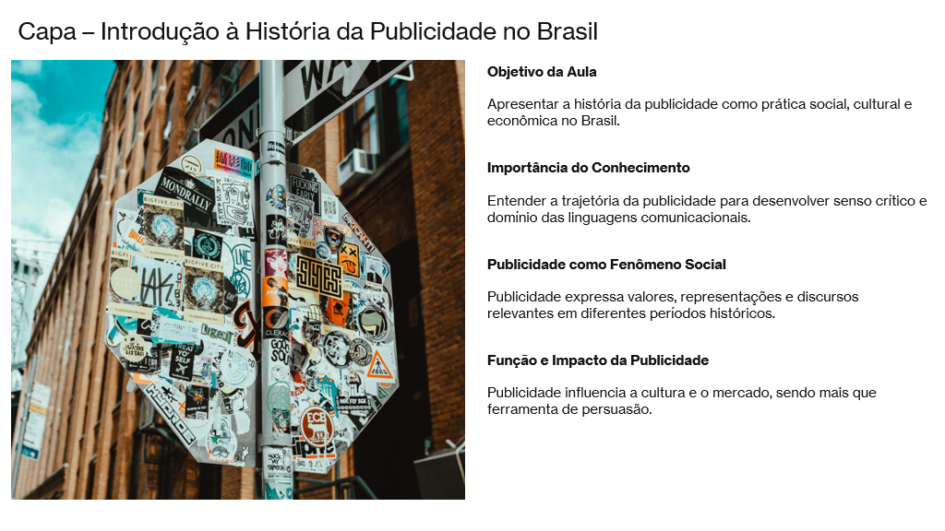
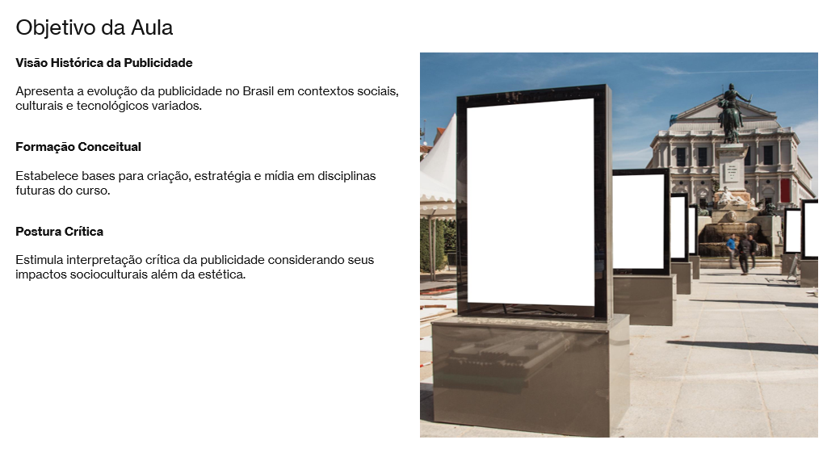
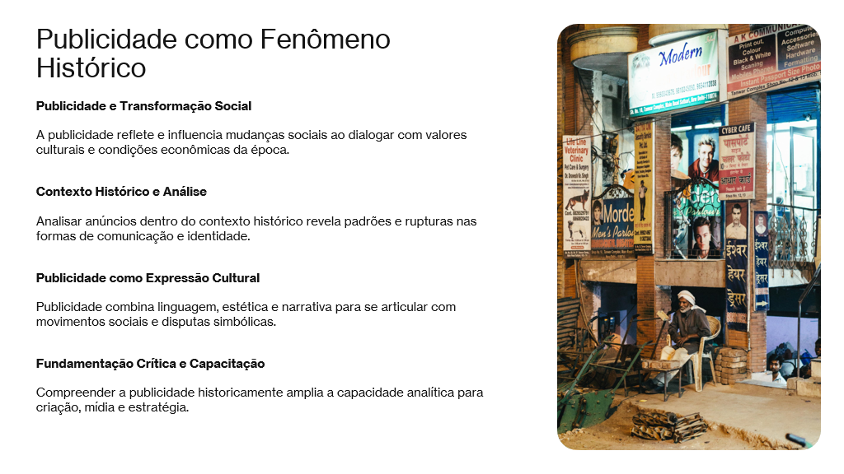
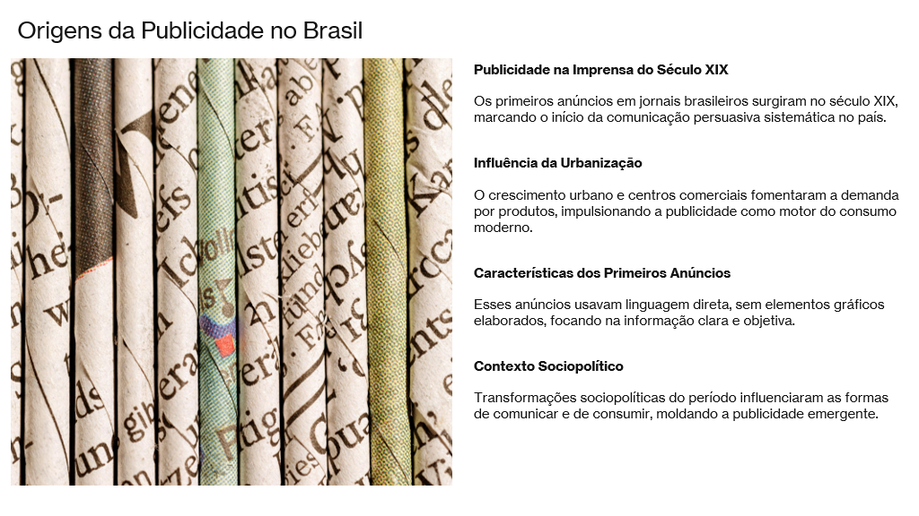
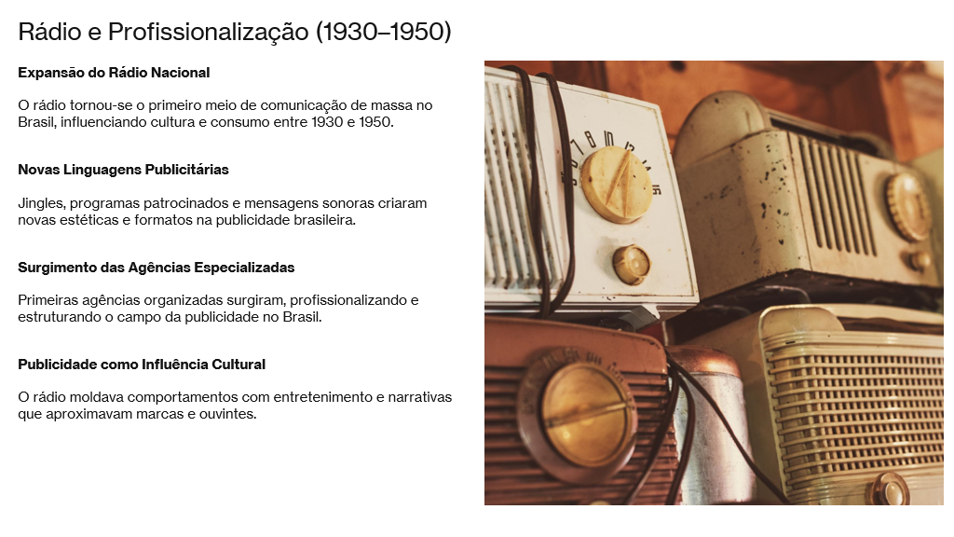
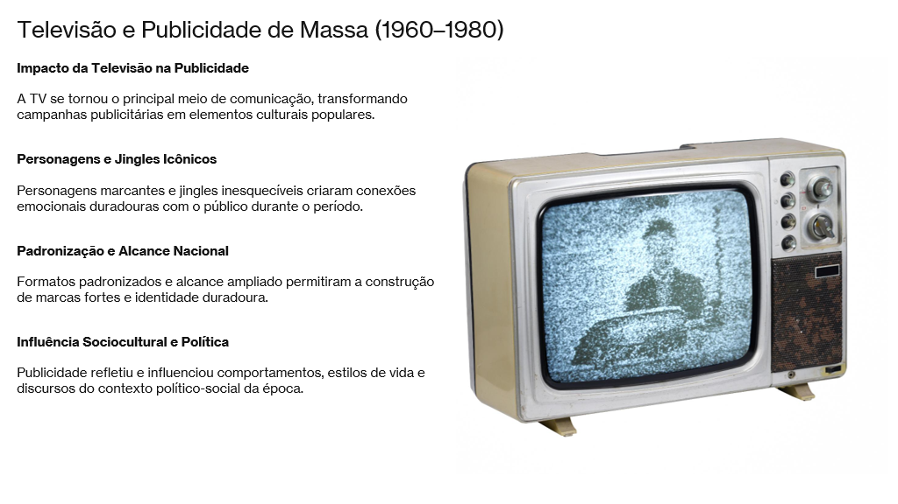
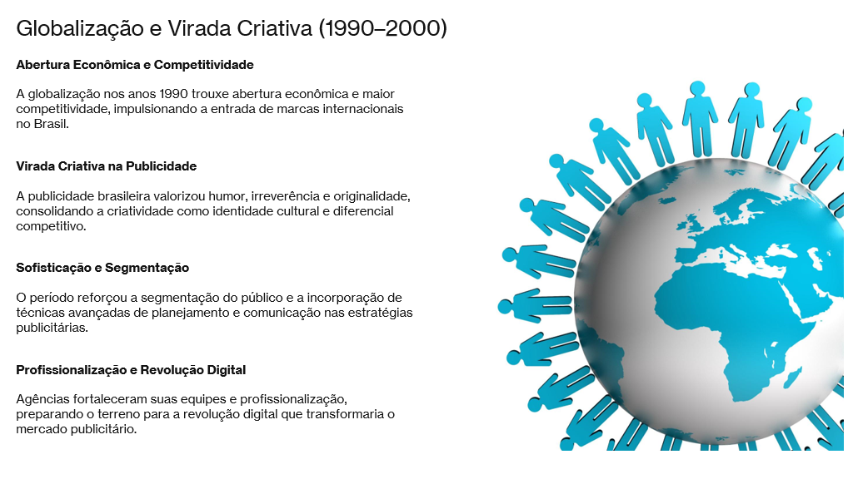
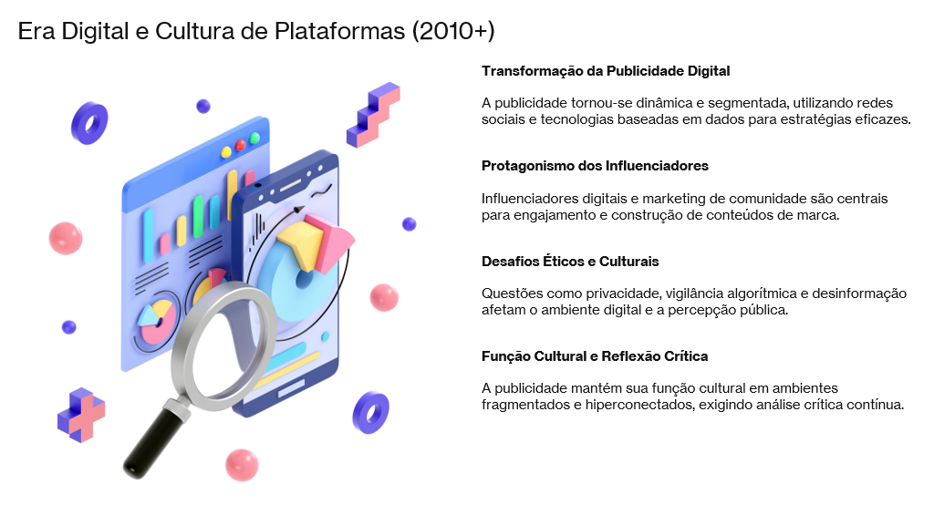
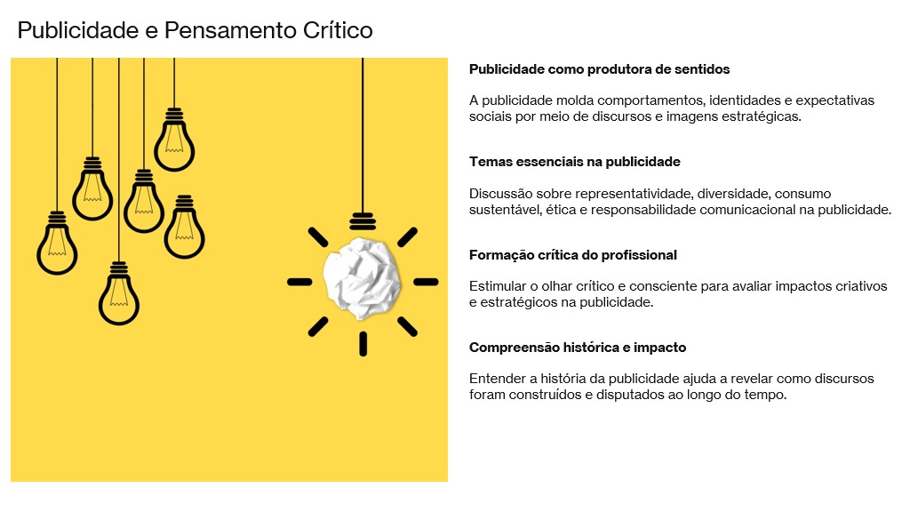

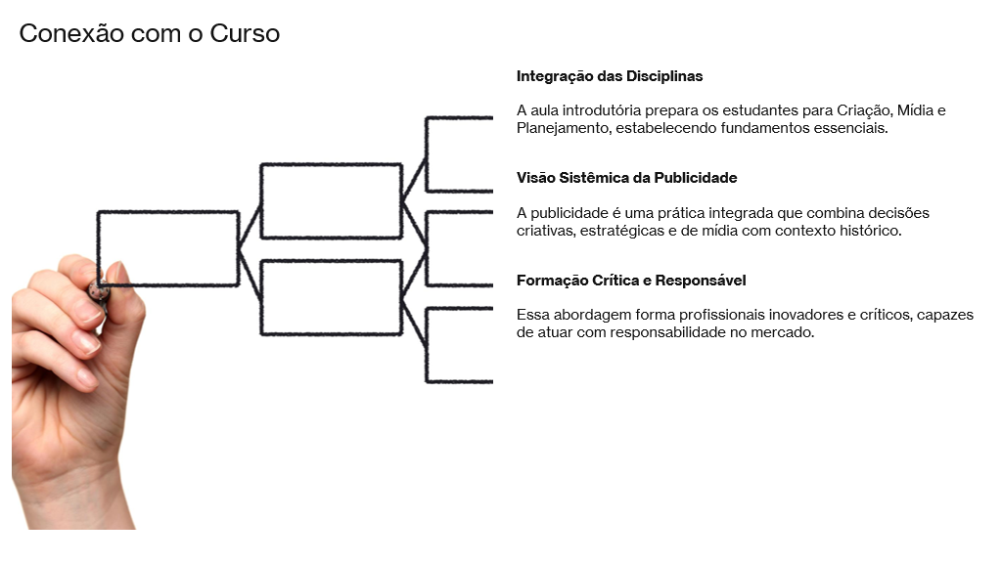

README
Não consegui fazer o Readme no Github, porém segui todos os passos aprendidos e aproveitei a maioria das lições para o meu projeto final.

